**TEMA 6**

**Stabilitatea IMEM a sistemelor**

**Scopul lucrării:**

Lucrarea de față studiază stabilitatea IMEM a sistemelor automate atunci când coeficienții polinomului caracteristic sunt fixați, dar și stabilitatea IMEM atunci când o parte din acești coeficienți sunt necunoscuți, sistemul fiind stabil pe un anumit interval, denumit domeniu parametric de stabilitate.

**Probleme de rezolvat:**

1. Să se studieze stabilitatea IMEM a sistemelor descrise de funcțiile de transfer următoare:
2. G(s)=(s+1)/(s3+2s2+3s+1).

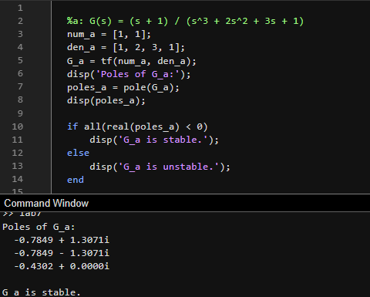

Figura 1.1.

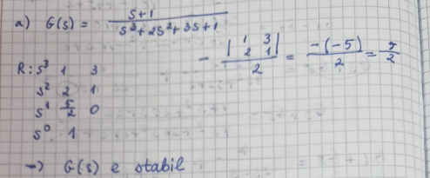

Figura 1.2.

1. G(s) = 1 / (s5 + 2s4 + 3s3 + s2 + 2s + 4).

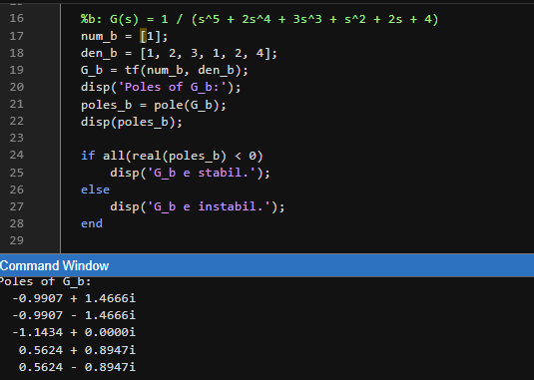

Figura 1.3.

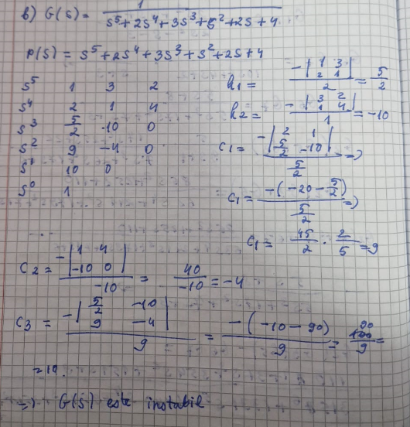

Figura 1.4.

1. G(s) = s(s + 2) / (s7 + 3s6 + 2s5+ 4s4+ s3 + 2s2 + s + 2).

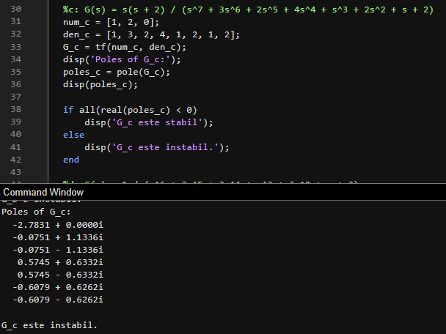

Figura 1.5.

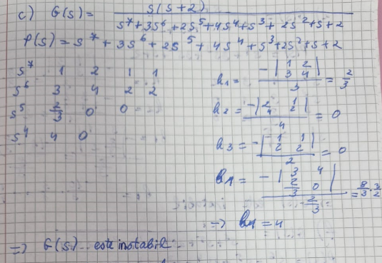

Figura 1.6.

1. (s) = 1 / (s6 + 3s5 + 3s4 + s3 + 3s2 + s + 3).

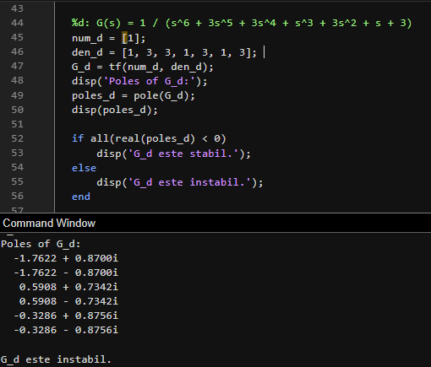

Figura 1.7.

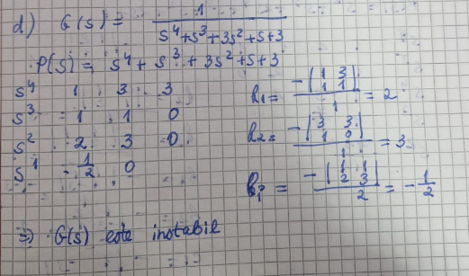

Figura 1.8.

1. G(s) = (s + 3) / (s4 + 3s3 + 3s3 + s2 + s + 2)

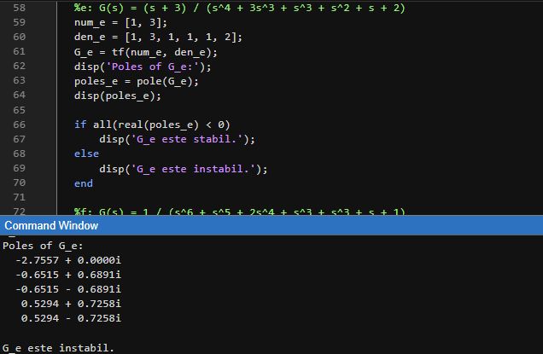

Figura 1.9.

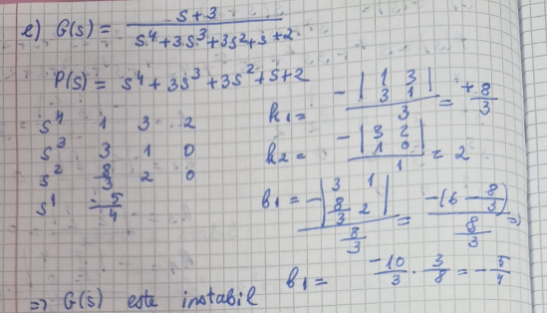

Figura 1.10.

1. G(s) = 1 / (s6 + s5 + 2s4 + s3 + s2 + 2s + 1)

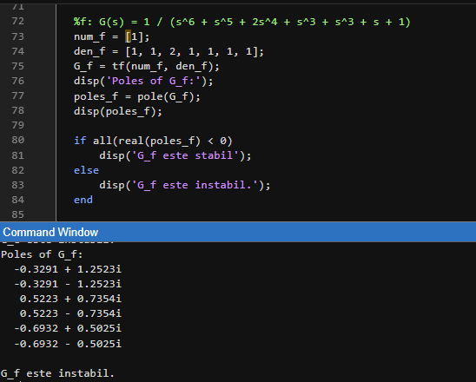

Figura 1.11.

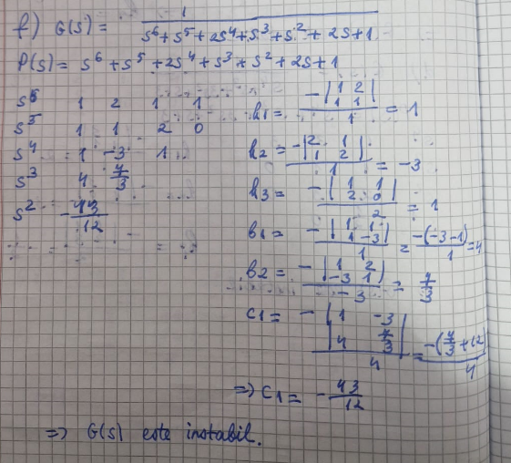

Figura 1.12.

1. Să se determine domeniile parametrice de stabilitate IMEM pentru următoarele sisteme:
2. 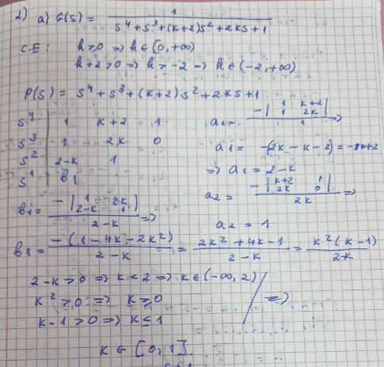

Figura 2.1.

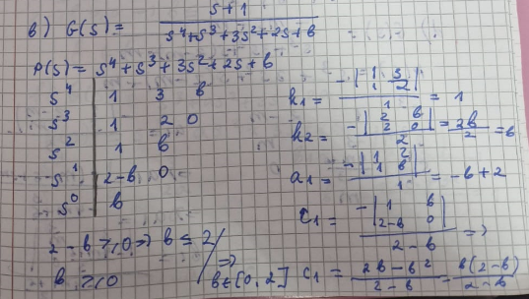

Figura 2.2.



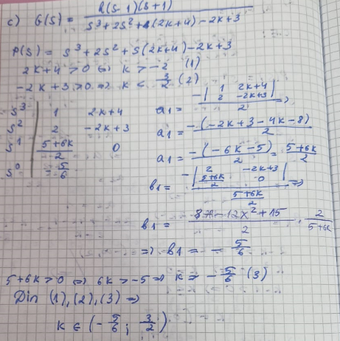

Figura 2.3.

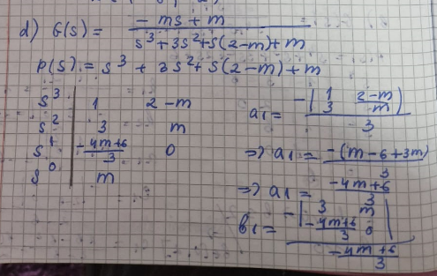

Figura 2.4.

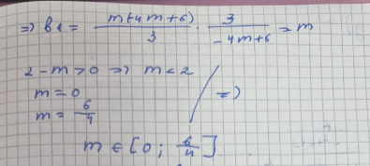

Figura 2.5.

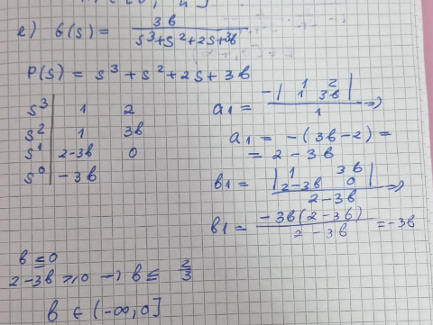

Figura 2.6



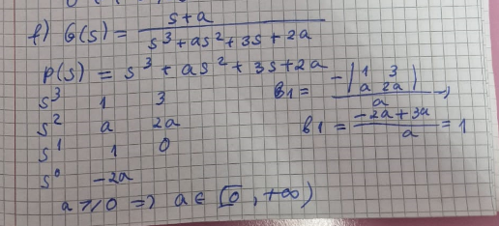

Figura 2.7.

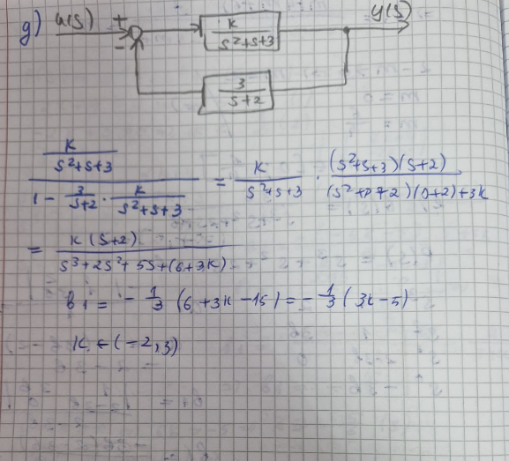

Figura 2.8.

**Concluzie:** Lucrarea de față examinează stabilitatea IMEM a sistemelor automate, atât în cazul coeficienților fixați, cât și atunci când aceștia depind de parametri necunoscuți. Utilizând criteriul Routh-Hurwitz, s-au identificat condițiile de stabilitate și intervalele parametrice în care sistemele funcționează stabil. Aceste analize contribuie la optimizarea și siguranța proiectării sistemelor automate.